BAB IV
TEMUAN PENELITIAN DAN PEMBAHASAN

- Paparan Data

- Deskripsi Pelaksanaan Penelitian
Penelitian dengan judul “Analisis Tingkat Pemahaman dan Kreativitas Dalam Menyelesaikan Soal Program Linear Pada Kelas XII IPA 5 MAN 2 Tulungagung ” merupakan sebuah penelitian yang dilakukan guna mengetahui tahapan atau tingkatan kreativitas siswa dalam menyelesaikan masalah matematika khususnya pada materi program linear. Tingkat kreativitas siswa dalam menyelesaikan masalah program linear ini akan diklasifikasikan sesuai komponen kreativitas yang telah rangkum oleh Tatag Yuli Eko Siswono, yaitu tingkat kreativitas terdiri dari 5 tingkatan. Anak didik pada tingkat 0 tidak mampu membuat alternatif jawaban maupun cara penyelesaian yang berbeda dengan lancar (fasih) dan fleksibel. Kesalahan penyelesaian suatu masalah disebabkan karena konsep yang terkait dengan masalah, tidak dipahami atau diingat dengan benar. Anak didik pada tingkat 1 fasih dalam menyelesaikan masalah yang beragam, tetapi tidak mampu membuat jawaban yang berbeda (baru), dan tidak dapat menyelesaikan dengan cara yang berbeda. Anak didik pada tingkat 2 mampu membuat suatu jawaban berbeda (baru) meskipun tidak fleksibel maupun fasih. Jika anak didik mampu menyusun berbagai cara penyelesaian yang berbeda meskipun tidak fasih dalam menjawab dan jawaban yang dhasilkan tidak baru, maka masih dapat dikategorikan pada tingkatan 2. Anak didik pada tingkat 3 mampu untuk menemukan suatu jawaban baru dengan fasih, tetapi tidak mampu memunculkan lebih dari satu alternatif jawaban atau tidak mampu memunculkan beberapa cara baru. Jika anak didik dapat menyusun cara yang berbeda (fleksibel) untuk mendapatkan jawaban yang beragam, meskipun jawaban tersebut tidak baru, maka masih dapat dikategorikan pada tingkatan 3. Anak didik pada tingkat 4 mampu menyelesaikan suatu masalah dengan lebih dari satu alternatif jawaban atau mampu memunculkan beberapa cara baru untuk menemukan jawaban dengan fasih dan fleksibel. Jika anak didik hanya mampu mendapatkan satu jawaban yang baru tetapi dapat menyelesaikan dengan berbagai cara (fleksibel), maka masih dapat dikategorikan pada tingkatan 4.
Penelitian ini dilaksanakan di MAN 2 Tulungagung tepatnya di kelas XII IPA 5, dimana materi program linear telah selesai diajarkan pada semester ganjil ini. Proses pelaksanaan penelitian ini diawali dengan observasi di MAN 2 Tulungagung. Peneliti mulai melakukan observasi sekolah pada tanggal 26 Agustus 2013 bertepatan dengan hari pertama efektif melaksanakan PPL. Pada tanggal 27 Agustus 2013 peneliti mendapatkan ijin dari pihak sekolah untuk melaksanakan PPL sekaligus observasi. Meskipun belum ada surat pengantar dari kampus, tetapi pihak MAN 2 Tulungagung mempersilahkan peneliti untuk melakukan observasi. Observasi difokuskan pada kegiatan belajar siswa dalam kelas baik secara kognitif, afektif, maupun psikomotoriknya. Secara afektif bisa ditunjukkan pada saat pelaksanaan pembelajaran, biasanya siswa diberikan kesempatan untuk mengerjakan tugas dari guru di depan kelas atau di papan tulis. Dari kegiatan tersebut terlihat siswa yang aktif dan tidak aktif saat pelajaran berlangsung.
Pada hari Kamis tanggal 16 Januari 2014 peneliti mengajukan surat ijin penelitian ke MAN 2 Tulungagung. Surat izin penelitian diserahkan ke pihak TU untuk disampaikan ke Kepala Sekolah. Pihak TU menyarankan untuk menunggu surat balasan diperbolehkannya penelitian di MAN 2 Tulungagung. Kemudian pada tanggal 21 Januari 2014 surat balasan dari MAN 2 Tulungagung sudah jadi. Pada hari ini peneliti sudah disahkan dan diijinkan secara resmi untuk melakukan penelitian di sekolah tersebut. Namun karena pada waktu itu bersamaan dengan jadwal try out, sehingga peneliti dimohon untuk menunggu sampai try out selesai yang berarti besok. Pada hari itu juga peneliti bertemu dengan guru pengampu mata pelajaran matematika, yaitu Pak Abdul Latif. Setelah bertemu dengan Pak Latif peneliti menyampaikan maksud dan tujuan dari penelitian ini. Melalui percakapan langsung (wawancara) peneliti memastikan bahwasanya materi program linear di kelas XII IPA 5 memang benar-benar telah diajarkan. Peneliti berdiskusi dengan Pak Latif untuk menentukan waktu pelaksanaan tes dan wawancara. Dari hasil diskusi tersebut peneliti diijinkan untuk melaksanakan tes dan wawancara di kelas XII IPA 5 yang berjumlah 46 siswa terdiri dari 9 laki-laki, dan 37 perempuan. Wali kelas dari kelas XII IPA 5 adalah bapak Drs. Daruno Arifin.
Adapun pelaksanaan tes dan wawancara dapat dirinci sebagai berikut. Pada hari Rabu tanggal 22 Januari 2014 pada jam 1-2 (07.00-08.30 WIB) peneliti melaksanakan tes tulis yang berkaitan dengan program linear. Dan pada hari Rabu tanggal 29 Januari 2014 pada jam pulang sekolah (14.00-15.00 WIB) peneliti melaksanakan wawancara kepada siswa terpilih atau siswa yang telah dipertimbangkan. Tak lupa, pengamatan juga dilakukan saat berlangsungnya tes dan wawancara. Hal ini digunakan untuk menambah keakuratan data dalam penelitian.
- Pelaksanaan Lapangan
Pelaksanaan lapangan adalah pelaksanaan pengambilan data di lapangan yaitu meliputi pelaksanaan observasi, tes dan wawancara terhadap siswa untuk mendapatkan data sebagai bahan dalam menganalisis tingkat pemahaaman dan kreativitas siswa terutama dalam menyelesaikan masalah matematika. Adapun waktu pelaksanaannya dimulai pada tanggal 26 Agustus 2013 hingga tanggal 29 Januari 2014.
Berikut perincian pelaksanaan penelitian ini: kegiatan pengamatan pada waktu pengajaran materi program linear (observasi) dilaksanakan mulai pada tanggal 26 Agustus 2013 pada jam pelajaran ke 1-2, yaitu pada pukul 07.00-08.30 WIB. Kemudian pelaksanaan tes dilaksanakan pada hari Rabu tanggal 22 Januari 2014 dengan peserta adalah siswa kelas XII IPA 5 yang berjumlah 46 orang. Kemudian dilanjutkan pelaksanaan wawancara pada hari Rabu tanggal 29 Januari 2014 yang diikuti oleh siswa terpilih saja yakni 4 siswa.
Untuk mempermudah dalam pelaksanaan dan analisa data serta untuk menjaga privasi subjek, maka peneliti melakukan pengkodean kepada setiap siswa. Pengkodean siswa dalam penelitian ini didasarkan atas dua bagian yaitu (Inisial) dan (Nomor Absen). Berikut ini salah satu contohnya: kode siswa ASS01 memiliki arti siswa dengan nama Ahmad Syirojudin Shidiq dan nomer absen 01. Selanjutnya untuk daftar peserta penelitian secara lengkap dapat dilihat pada tabel 4.1 berikut ini.
Tabel 4.1. Daftar Peserta Penelitian (Tes) dan Kode Siswa
No. | No. INDUK | KODE SISWA
1 | 7153 | ASS01
2 | 7200 | AM02
3 | 7246 | AL03
4 | 7295 | ANC04
5 | 7110 | AW05
6 | 7157 | CNA06
7 | 7204 | CI07
8 | 7115 | DYAA08
9 | 7206 | ES09
10 | 7207 | EPS10
11 | 7300 | ET11
12 | 7209 | EN12
13 | 7256 | FM13
14 | 7213 | FNA14
15 | 7257 | FMM15
16 | 7214 | INA16
17 | 7215 | IKN17
18 | 7216 | IFN18
19 | 7170 | IITC19
20 | 7306 | KCK20
21 | 7308 | LM21
22 | 7221 | LWRA22
23 | 7316 | MRN23
24 | 7311 | MM24
25 | 7347 | MF25
26 | 7125 | MA26
27 | 7348 | MWR27
28 | 7379 | MACI28
29 | 7225 | MZR29
30 | 7226 | NR30
31 | 7185 | NL31
32 | 7355 | NNS32
33 | 7137 | NA33
34 | 7138 | NA34
35 | 7359 | ORP35
36 | 7231 | PZD36
37 | 7143 | RM37
38 | 7144 | SFR38
39 | 7234 | SWA39
40 | 7145 | SN40
41 | 7326 | TLP41
42 | 7281 | TTK42
43 | 7150 | VNM43
44 | 7329 | VN44
45 | 7374 | YAS45
46 | 7376 | ZS46

Dalam pelaksanaannya, materi yang digunakan dalam tes ini adalah materi program linear. Tes ini terdiri dari 5 soal dan dilaksanakan dengan rentang waktu selama 90 menit atau satu setengah jam. Kegiatan ini berlangsung dengan baik dan lancar. Setelah selesai, peneliti memeriksa dan mengoreksi hasil jawaban siswa. Peneliti mencermati langkah demi langkah dari hasil pekerjaan siswa, guna memperoleh informasi mengenai metode yang siswa gunakan dalam menyelesaikan soal. Kemudian peneliti memiliki 4 siswa untuk pelaksanaan wawancara. Hal ini peneliti lakukan dengan beberapa pertimbangan, antara lain: respon jawaban siswa (2 siswa mewakili respon tertinggi dan 2 siswa mewakili respon sedang di mana respon terendah diabaikan) serta pertimbangan dari guru pengampu misal siswa yang mudah diajak berkomunikasi, bekerjasama dan nilai raportnya sesuai dengan tujuan dari penelitian. Penilaian respon jawaban siswa dilakukan peneliti dengan menggunakan pedoman kriteria pemahaman dan kreativitas. Adapun rincian dari pedoman kriteria kreativitas sesuai dengan tabel 2.2.
Dari pedoman penilaian tersebut, juga dapat dikategorikan tahapan/tingkatan dari pemahaman siswa menurut adaptasi dari Nana Sudjana dan kreativitas menurut adaptasi Tatag Yuli Eko Siswono. Dengan rinciannya sesuai dengan tabel 2.3.
Seperti yang telah direncanakan sebelumnya, wawancara dilaksanakan pada hari Rabu tanggal 29 Januari 2014 pada jam pulang sekolah dengan peserta berjumlah 4 siswa. Berikut rincian dari peserta yang mengikuti wawancara.
Tabel 4.2. Daftar Peserta Penelitian (Wawancara) dan Kode Siswa
No. INDUK | KODE SISWA | KEMAMPUAN
7153 | ASS01 | Tinggi
7110 | AW05 | Tinggi
7215 | IKN17 | Sedang
7145 | SN40 | Sedang

Untuk memudahkan dalam memahami dan menganalisa data hasil wawancara maka peneliti merekam hasil wawancara menggunakan alat perekam dan untuk menyimpan kejadian selain suara yang tidak dapat direkam oleh alat perekam peneliti menggunakan alat tulis. Pelaksanaan wawancara ini dilaksanakan di kelas dan di lingkungan MAN 2 Tulungagung.
- Penyajian Data
Selesai pelaksanaan tes dan wawancara, peneliti mengoreksi sekaligus menganalisis hasil pekerjaan siswa. Berdasarkan hasil analisis tes, peneliti mendapatkan kata kunci yang menjadi bahan pertanyaan untuk wawancara dengan siswa. Peneliti melakukan analisis dengan cermat dan teliti, karena untuk menggali data semaksimal mungkin ketika melakukan wawancara. Berdasarkan perpaduan data antara hasil analisis tes dan juga wawancara, peneliti akan menyusun pengkategorian tingkat kreativitas siswa yang berpedoman pada tabel 2.6.
  - Pemahaman
Adapun data mengenai hasil tes tentang pemahaman siswa kelas XII IPA 5 pada materi pokok Program Linear adalah sebagai berikut:
Tabel 4.3 Hasil Tes Pemahaman Siswa dalam Menyelesaikan Soal Program Linear dari Tiap Tingkat
No. | Nama Siswa | Nomor Soal
 |  | 1. a | 1. b | 2
1 | ASS01 | Tingkat 3 | Tingkat 3 | Tingkat 3
2 | AM02 | Tingkat 3 | Tingkat 2 | Tingkat 3
3 | AL03 | Tingkat 1 | Tingkat 2 | Tingkat 3
4 | ANC04 | Tingkat 1 | Tingkat 3 | Tingkat 1
5 | AW05 | Tingkat 3 | Tingkat 3 | Tingkat 3
6 | CNA06 | Tingkat 1 | Tingkat 1 | Tingkat 2
7 | CI07 | Tingkat 1 | Tingkat 3 | Tingkat 2
8 | DYAA08 | Tingkat 2 | Tingkat 3 | Tingkat 3
9 | ES09 | Tingkat 3 | Tingkat 3 | Tingkat 3
10 | EPS10 | Tingkat 3 | Tingkat 2 | Tingkat 3
11 | ET11 | Tingkat 2 | Tingkat 1 | Tingkat 3
12 | EN12 | Tingkat 3 | Tingkat 3 | Tingkat 3
13 | FM13 | Tingkat 3 | Tingkat 2 | Tingkat 1
14 | FNA14 | Tingkat 2 | Tingkat 1 | Tingkat 3
15 | FMM15 | Tingkat 3 | Tingkat 3 | Tingkat 1
16 | INA16 | Tingkat 2 | Tingkat 3 | Tingkat 3
17 | IKN17 | Tingkat 3 | Tingkat 3 | Tingkat 3
18 | IFN18 | Tingkat 3 | Tingkat 3 | Tingkat 3
19 | IITC19 | Tingkat 2 | Tingkat 3 | Tingkat 3
20 | KCK20 | Tingkat 1 | Tingkat 3 | Tingkat 2
21 | LM21 | Tingkat 3 | Tingkat 3 | Tingkat 3
22 | LWRA22 | Tingkat 1 | Tingkat 3 | Tingkat 1
23 | MRN23 | Tingkat 3 | Tingkat 3 | Tingkat 3
24 | MM24 | Tingkat 3 | Tingkat 2 | Tingkat 3
25 | MF25 | Tingkat 2 | Tingkat 3 | Tingkat 3
26 | MA26 | Tingkat 2 | Tingkat 3 | Tingkat 3
27 | MWR27 | Tingkat 2 | Tingkat 3 | Tingkat 2
28 | MACI28 | Tingkat 1 | Tingkat 3 | Tingkat 2
29 | MZR29 | Tingkat 3 | Tingkat 3 | Tingkat 3
30 | NR30 | Tingkat 3 | Tingkat 2 | Tingkat 3
31 | NL31 | Tingkat 3 | Tingkat 3 | Tingkat 2
32 | NNS32 | Tingkat 2 | Tingkat 3 | Tingkat 2
33 | NA33 | Tingkat 2 | Tingkat 3 | Tingkat 3
34 | NA34 | Tingkat 2 | Tingkat 3 | Tingkat 3
35 | ORP35 | Tingkat 1 | Tingkat 3 | Tingkat 2
36 | PZD36 | Tingkat 2 | Tingkat 1 | Tingkat 2
37 | RM37 | Tingkat 3 | Tingkat 3 | Tingkat 3
38 | SFR38 | Tingkat 2 | Tingkat 3 | Tingkat 3
39 | SWA39 | Tingkat 2 | Tingkat 3 | Tingkat 3
40 | SN40 | Tingkat 2 | Tingkat 2 | Tingkat 3
41 | TLP41 | Tingkat 2 | Tingkat 3 | Tingkat 3
42 | TTK42 | Tingkat 3 | Tingkat 3 | Tingkat 3
43 | VNM43 | Tingkat 2 | Tingkat 3 | Tingkat 3
44 | VN44 | Tingkat 1 | Tingkat 3 | Tingkat 3
45 | YAS45 | Tingkat 3 | Tingkat 3 | Tingkat 3
46 | ZS46 | Tingkat 2 | Tingkat 2 | Tingkat 2

Dari hasil penelitian yang dilakukan di MAN 2 Tulungagung diperoleh data-data mengenai tingkat pemahaman matematika siswa dalam menyelesaikan soal-soal matematika pada materi program linear. hasil temuan dari penelitian tersebut adalah sebagai berikut:
Hasil dari penelitian tersebut menunjukkan bahwa persentase kemampuan siswa mengerjakan soal nomor 1 (a) pada tingkat pemahaman ketiga 41,3 % (19 siswa), pada tingkat pemahaman kedua 39,1 % (18 siswa), pada tingkat pemahaman pertama 19,6 % (9 siswa). Persentase kemampuan siswa mengerjakan soal nomor 1 (b) pada tingkat pemahaman ketiga 73,9 % (34 siswa), pada tingkat pemahaman kedua 17,4 % (8 siswa), pada tingkat pemahaman pertama 8,7 % (4 siswa). Persentase kemampuan siswa mengerjakan soal nomor 2 pada tingkat pemahaman ketiga 69,6 % (32 siswa), pada tingkat pemahaman kedua 21,7 % (10 siswa), pada tingkat pemahaman pertama 8,7 % (4 siswa).

- Pembahasan Hasil Tes dan Wawancara
- Pemahaman
Soal Nomor 1(a)
- Tingkat Pemahaman Pertama
Pada tingkat ini dipenuhi oleh siswa sebagai berikut:
- CI07
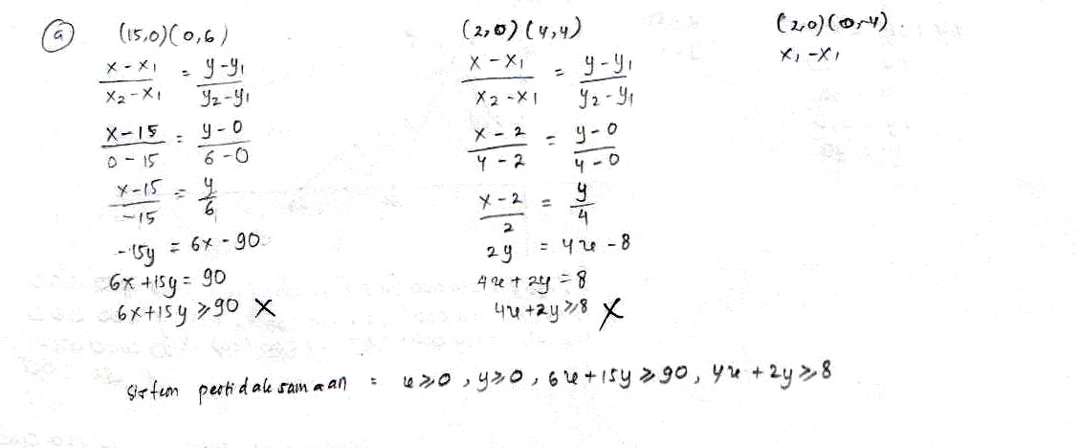
Hasil jawaban CI07 menunjukkan bahwa respon yang diberikan berada pada tingkat pertama. Hal ini dapat dilihat dari jawaban berikut ini.

Pada jawaban ini, peneliti menemukan kesalahan pada langkah terakhir yaitu ketidak telitian dalam penulisan tanda pertidaksamaan, yang seharusnya 6x + 5y ≤ 90 dan 2x - y ≤ 4, tetapi subjek CI07 menuliskan 6x + 5y ≥ 90 dan 4x + 2y ≥ 8. Subjek CI07 tidak mampu memahami konsep dan teori dalam sistem pertidaksamaaan.
- Tingkat Pemahaman Kedua
Pada level ini dipenuhi oleh siswa yaitu:
- IITC 19
Pada level ini IITC19 menunjukkan berada pada tingkat pemahaman kedua. Hal ini dapat dilihat dari respon jawaban IITC19 pada saat tes tulis. Adapun jawaban dari IITC19 pada nomor 1 (a) adalah sebagai berikut.

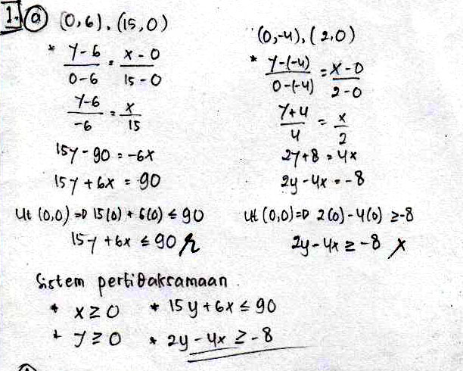

Pada jawaban ini, peneliti menemukan kesalahan pada salah satu langkah terakhir penarikan kesimpulan yaitu ketidak telitian dalam penulisan tanda pertidaksamaan, yang seharusnya 2x - y ≤ 4, tetapi subjek IITC19 menuliskan 2y – 4x ≥ -8. Sehingga subjek IITC19 kurang mampu dalam mengerjakan soal 1a.
- Tingkat Pemahaman Ketiga
Pada level ini dipenuhi oleh siswa yaitu:
- ASS01
Pada level ini ASS01 menunjukkan berada pada tingkat pemahaman ketiga. Hal ini dapat dilihat dari respon jawaban ASS01 pada saat tes tulis. Adapun jawaban dari ASS01 pada nomor 1 (a) adalah sebagai berikut.
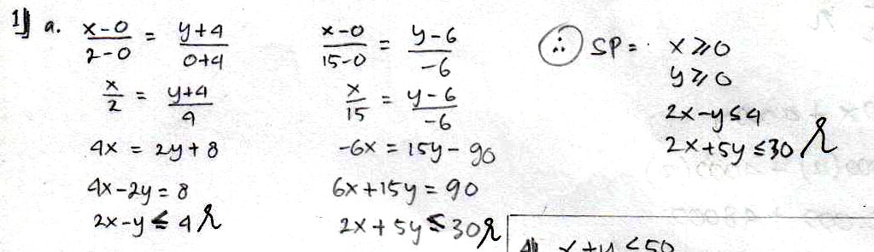

Pada jawaban ini, subjek ASS01 mengerjakan soal 1a dengan langkah-langkah dan jawaban yang benar, dengan hasil akhir sistem pertidaksamaannya 2x + 5y ≤ 30 dan 2x - y ≤ 4.

ND : Apakah kamu paham dengan soal no 1 (a) ini?
ASS01 : Insyaaloh, paham Bu.
ND : Coba jelaskan jawabanmu?
ASS01 : Iya Bu.....(sambil mengerjakan)
Ini Bu........

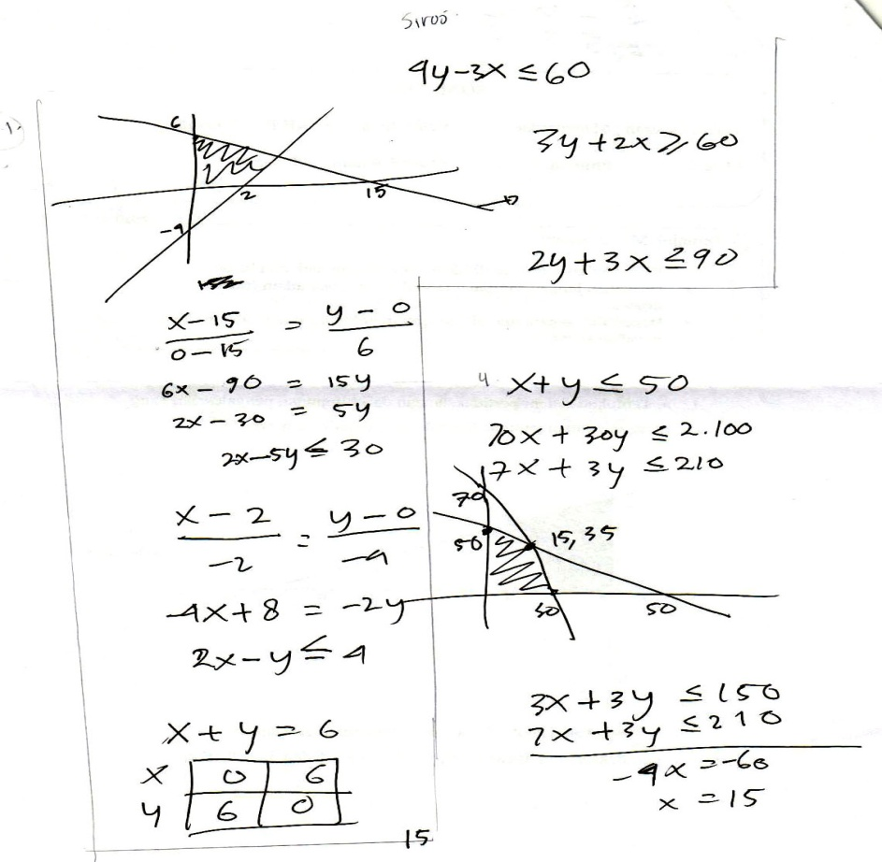

Berdasarkan hasil tes dan wawancara, peneliti menyimpulkan bahwa subjek ASS01 paham dan mampu dalam menyelesaikan soal 1a. Subjek ASS01 menunjukkan cara atau metode penyelesaian dan jawaban yang benar. Pemahaman yang sudah dikuasai oleh ASS01 diantaranya mencari sistem pertidaksamaan linear dua variabel, menyederhanakan sistem pertidaksamaan linear dua variabel, mencari penyelesaian sistem pertidaksamaan linear dua variabel. Peneliti menyimpulkan bahwa tingkatan pemahaman yang dipenuhi subjek ASS01 untuk soal 1a pada tingkat ketiga.
- IKN17
IKN17 berada pada tingkat pemahaman ketiga. Hal ini dapat dilihat dari cuplikan jawaban tes IKN17 berikut ini.
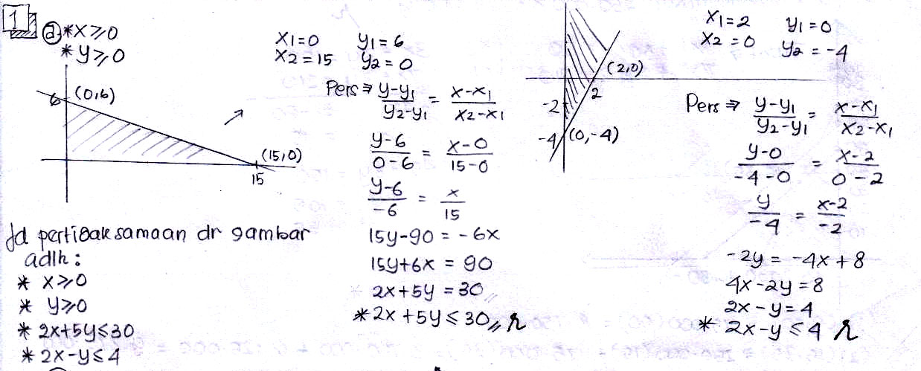

Pada jawaban ini, subjek IKN17 mengerjakan soal 1a dengan langkah-langkah dan jawaban yang benar yang disertai gambar untuk menentukan daerah hasil dari suatu pertidaksamaan linear dua variabel dengan sistem pertidaksamaannya 2x + 5y ≤ 30 dan 2x - y ≤ 4. Subjek IKN17 menunjukkan cara atau metode penyelesaian dan jawaban yang benar. Pemahaman yang sudah dikuasai oleh IKN17 diantaranya mencari sistem pertidaksamaan linear dua variabel, menyederhanakan sistem pertidaksamaan linear dua variabel, mencari penyelesaian sistem pertidaksamaan linear dua variabel.
Soal Nomor 1 (b)
- Tingkat Pemahaman Pertama
Pada tingkat ini dipenuhi oleh siswa sebagai berikut:
- CNA06
Hasil jawaban dari CNA06 menunjukkan bahwa CNA06 berada pada tingkat pertama. Hal ini dapat dilihat dari jawaban berikut ini.
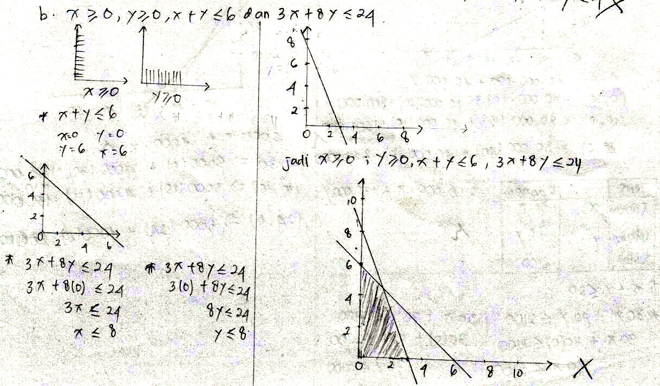

Pada jawaban soal nomor 1(b) ini, CNA06 tidak mampu menyelesaikan masalah mengenai sistem pertidaksamaaan linear dua variabel. Langkah-langkah pengerjaannya untuk mencari sistem pertidaksamaan linear sudah benar. Tetapi peneliti menemukan kesalahan pada jawaban CNA06 yaitu menentukan daerah himpunan penyelesaian dari sistem pertidaksamaan linear x ≥ 0, y ≥ 0, x + y ≤ 6 dan 3x + 8y ≤ 24 yang tertera pada gambar. Seharusnya daerah HP berada diantara titik (6,0) dan (0,3) bukan pada titik (3,0) dan (0,6). Sehingga subjek CNA06 tidak mampu dalam mengerjakan soal 1a.
- Tingkat Pemahaman Kedua
Pada tingkat ini dipenuhi oleh siswa sebagai berikut:
- AM02
Hasil jawaban dari AM02 menunjukkan bahwa AM02 berada pada tingkat kedua. Hal ini dapat dilihat dari jawaban berikut ini.
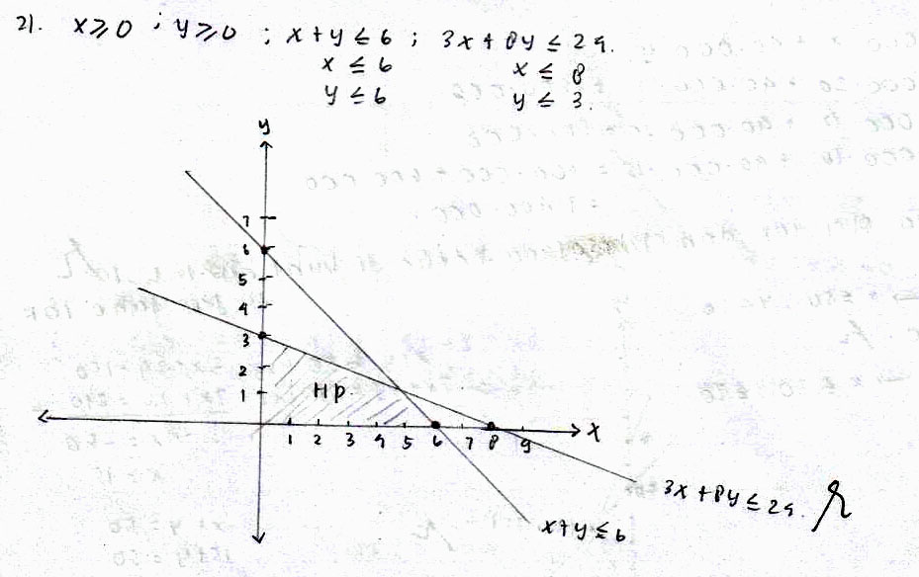

Pada jawaban soal nomor 1(b) ini, AM02 kurang mampu menyelesaikan masalah mengenai sistem pertidaksamaaan linear dua variabel. Peneliti melihat adanya penulisan tanda ‘ ≤ ‘yang tidak semestinya dituliskan untuk mencari nilai x dan y pada sistem pertidaksamaan linear x ≥ 0, y ≥ 0, x + y ≤ 6 dan 3x + 8y ≤ 24. Seharusnya ditulis x = 6, y = 6 bukan x ≤ 6, y ≤ 6. Sehingga subjek AM02 kurang mampu dalam mengerjakan soal 1b.
- Tingkat Pemahaman Ketiga
Pada level ini dipenuhi oleh siswa yaitu:
- TTK42
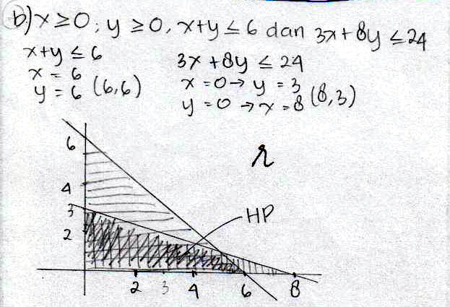
Pada level ini TTK42 menunjukkan berada pada tingkat pemahaman ketiga. Hal ini dapat dilihat dari respon jawaban TTK42 pada saat tes tulis. Adapun jawaban dari TTK42 pada nomor 1 (b) adalah sebagai berikut.
Pada jawaban ini, subjek TTK42 mengerjakan soal 1b dengan langkah-langkah dan jawaban yang benar dalam menentukan daerah himpunan penyelesaian dari sistem pertidaksamaan linear x ≥ 0, y ≥ 0, x + y ≤ 6 dan 3x + 8y ≤ 24 yang tertera dalam gambar. Subjek TTK42 menunjukkan cara atau metode penyelesaian yang cepat dan tepat. Pemahaman yang sudah dikuasai oleh TTK42 adalah menentukan daerah himpunan penyelesaian dengan tepat yang daerah arsirannnya berada diantara titik (6,0) dan (0,3).
Soal Nomor 2
- Tingkat Pemahaman Pertama
Siswa yang memenuhi tingkat ini adalah sebagai berikut:
- FM13
Jawaban dari FM13 pada nomor 2 menunjukkan bahwa FM13 berada pada tingkat pertama. Hal ini dapat dilihat dari jawaban berikut ini.

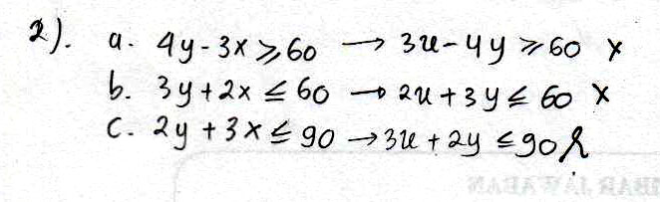

Pada jawaban ini, peneliti menemukan kesalahan pada 2a dan 2b yaitu ketidaktelitian dalam penulisan tanda pertidaksamaan, yang seharusnya untuk soal 2a yaitu 3x – 4y ≤ 60 dan soal 2b yaitu 3y + 2x ≥ 60, tetapi subjek FM13 menuliskan 4y – 3x ≥ 60 dan 2x + 3y ≤ 60. Sehingga subjek FM13 tidak mampu dalam mengerjakan soal 2a,b.

- Tingkat Pemahaman Kedua
Pada tingkat ini dipenuhi oleh siswa sebagai berikut:
- KCK20
Hasil jawaban dari KCK20 menunjukkan bahwa KCK20 berada pada tingkat kedua. Hal ini dapat dilihat dari jawaban berikut ini.
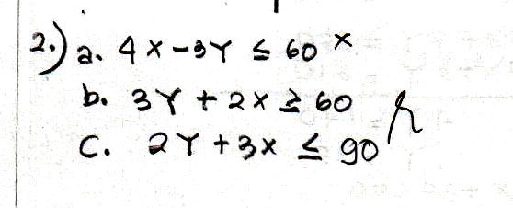

Pada jawaban ini, peneliti menemukan kesalahan pada 2a yaitu ketidaktelitian dalam penulisan koefisien, yang seharusnya untuk soal 2a yaitu koefisien 3 variabelnya x dan koefisien 4 variabelnya y , tetapi subjek KCK20 menuliskan koefisien 4 variabelnya x dan koefisien 3 variabelnya y. Sehingga subjek KCK20 kurang mampu dalam mengerjakan soal 2a.
- Tingkat Pemahaman Ketiga
Pada tingkat ini dipenuhi oleh siswa berikut ini:
- AW05
Pada level ini AW05 menunjukkan berada pada tingkat pemahaman ketiga. Hal ini dapat dilihat dari respon jawaban AW05 pada saat tes tulis. Adapun jawaban dari AW05 pada nomor 2 adalah sebagai berikut.
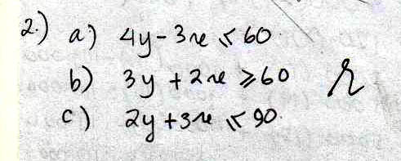

Saat pelaksanaan tes ini, terlihat bahwa AW05 mampu memahami dan menyelesaikan masalah model matematika dengan baik dan benar. Pemahaman yang sudah dikuasai oleh AW05 adalah membuat model matematika dari ketiga pernyataan dengan tepat yaitu 4y – 3x ≤ 60, 3y + 2x ≥ 60, 2y + 3x ≤ 90.

- Kreativitas
Kreativitas merupakan kemampuan untuk menemukan hubungan-hubungan baru, untuk melihat suatu subjek dari perspektif baru, dan untuk membentuk kombinasi baru dari dua atau lebih konsep yang sudah ada dalam pikiran. Adapun data mengenai hasil tes tentang kreativitas siswa kelas XII IPA 5 pada materi pokok Program Linear adalah sebagai berikut:
Tabel 4.4 Hasil Tes Kreativitas Siswa dalam Menyelesaikan Soal Program Linear dari Tiap Tingkat
No. | Nama | Nomor Soal
 |  | 3 | 4 | 5
1 | ASS01 | Tingkat 4 | Tingkat 4 | Tingkat 4
2 | AM02 | Tingkat 4 | Tingkat 3 | Tingkat 4
3 | AL03 | Tingkat 3 | Tingkat 4 | Tingkat 4
4 | ANC04 | Tingkat 2 | Tingkat 3 | Tingkat 2
5 | AW05 | Tingkat 4 | Tingkat 4 | Tingkat 4
6 | CNA06 | Tingkat 2 | Tingkat 1 | Tingkat 1
7 | CI07 | Tingkat 1 | Tingkat 1 | Tingkat 1
8 | DYAA08 | Tingkat 2 | Tingkat 3 | Tingkat 4
9 | ES09 | Tingkat 4 | Tingkat 4 | Tingkat 3
10 | EPS10 | Tingkat 4 | Tingkat 3 | Tingkat 4
11 | ET11 | Tingkat 3 | Tingkat 3 | Tingkat 4
12 | EN12 | Tingkat 4 | Tingkat 4 | Tingkat 4
13 | FM13 | Tingkat 3 | Tingkat 1 | Tingkat 1
14 | FNA14 | Tingkat 3 | Tingkat 4 | Tingkat 1
15 | FMM15 | Tingkat 3 | Tingkat 2 | Tingkat 1
16 | INA16 | Tingkat 1 | Tingkat 4 | Tingkat 4
17 | IKN17 | Tingkat 4 | Tingkat 4 | Tingkat 4
18 | IFN18 | Tingkat 4 | Tingkat 4 | Tingkat 4
19 | IITC19 | Tingkat 3 | Tingkat 2 | Tingkat 2
20 | KCK20 | Tingkat 3 | Tingkat 1 | Tingkat 4
21 | LM21 | Tingkat 3 | Tingkat 3 | Tingkat 4
22 | LWRA22 | Tingkat 2 | Tingkat 2 | Tingkat 1
23 | MRN23 | Tingkat 2 | Tingkat 3 | Tingkat 3
24 | MM24 | Tingkat 4 | Tingkat 3 | Tingkat 4
25 | MF25 | Tingkat 2 | Tingkat 2 | Tingkat 1
26 | MA26 | Tingkat 1 | Tingkat 4 | Tingkat 4
27 | MWR27 | Tingkat 2 | Tingkat 3 | Tingkat 2
28 | MACI28 | Tingkat 4 | Tingkat 1 | Tingkat 4
29 | MZR29 | Tingkat 2 | Tingkat 2 | Tingkat 2
30 | NR30 | Tingkat 4 | Tingkat 1 | Tingkat 4
31 | NL31 | Tingkat 2 | Tingkat 1 | Tingkat 3
32 | NNS32 | Tingkat 2 | Tingkat 2 | Tingkat 3
33 | NA33 | Tingkat 4 | Tingkat 1 | Tingkat 4
34 | NA34 | Tingkat 3 | Tingkat 4 | Tingkat 4
35 | ORP35 | Tingkat 3 | Tingkat 3 | Tingkat 2
36 | PZD36 | Tingkat 3 | Tingkat 3 | Tingkat 1
37 | RM37 | Tingkat 2 | Tingkat 2 | Tingkat 1
38 | SFR38 | Tingkat 4 | Tingkat 3 | Tingkat 4
39 | SWA39 | Tingkat 0 | Tingkat 1 | Tingkat 1
40 | SN40 | Tingkat 3 | Tingkat 3 | Tingkat 3
41 | TLP41 | Tingkat 3 | Tingkat 3 | Tingkat 2
42 | TTK42 | Tingkat 3 | Tingkat 2 | Tingkat 3
43 | VNM43 | Tingkat 2 | Tingkat 3 | Tingkat 3
44 | VN44 | Tingkat 2 | Tingkat 2 | Tingkat 3
45 | YAS45 | Tingkat 2 | Tingkat 2 | Tingkat 2
46 | ZS46 | Tingkat 2 | Tingkat 1 | Tingkat 0

Dari hasil penelitian yang dilakukan di MAN 2 Tulungagung diperoleh data-data mengenai tingkat kreativitas matematika siswa dalam menyelesaikan soal-soal matematika pada materi program linear. Hasil temuan dari penelitian tersebut adalah sebagai berikut:
Persentase kemampuan siswa mengerjakan soal nomor 3 pada tingkat kreativitas 4 yaitu 28,3 % (13 siswa). Persentase kemampuan siswa mengerjakan soal nomor 3 pada tingkat kreativitas 3 yaitu 30,4 % (14 siswa). Persentase kemampuan siswa mengerjakan soal nomor 3 pada tingkat kreativitas 2 yaitu 32,6 % (15 siswa). Persentase kemampuan siswa mengerjakan soal nomor 3 pada tingkat kreativitas 1 yaitu 6,5 % (3 siswa). Persentase kemampuan siswa mengerjakan soal nomor 3 pada tingkat kreativitas 0 yaitu 2,2 % (1 siswa). Persentase kemampuan siswa mengerjakan soal nomor 4 pada tingkat kreativitas 4 yaitu 24 % (11 siswa). Persentase kemampuan siswa mengerjakan soal nomor 4 pada tingkat kreativitas 3 yaitu 32,6 % (15 siswa). Persentase kemampuan siswa mengerjakan soal nomor 4 pada tingkat kreativitas 2 yaitu 21,7 % (10 siswa). Persentase kemampuan siswa mengerjakan soal nomor 4 pada tingkat kreativitas 1 yaitu 21,7 % (10 siswa). Persentase kemampuan siswa mengerjakan soal nomor 4 pada tingkat kreativitas 0 tidak ada. Persentase kemampuan siswa mengerjakan soal nomor 5 pada tingkat kreativitas 4 yaitu 43,5 % (20 siswa). Persentase kemampuan siswa mengerjakan soal nomor 5 pada tingkat kreativitas 3 yaitu 17,4 % (8 siswa). Persentase kemampuan siswa mengerjakan soal nomor 5 pada tingkat kreativitas 2 yaitu 15,2 % (7 siswa). Persentase kemampuan siswa mengerjakan soal nomor 5 pada tingkat kreativitas 1 yaitu 21,7 % (10 siswa). Persentase kemampuan siswa mengerjakan soal nomor 5 pada tingkat kreativitas 0 yaitu 2,2 % (1 siswa).
Soal Nomor 3
- Tingkat Kreativitas 0
Pada tingkat ini dipenuhi oleh siswa beriku ini:
- SWA39
Jawaban dari SWA39 pada nomor 03 ini menujukkan bahwa SWA39 berada pada tingkat kreativitas 0. Hal ini dapat dilihat dari jawaban yang diberikan SWA39 sebagai berikut.

Pada jawaban soal no 03 ini, SWA39 tidak mampu menunjukkan aspek kefasihan, fleksibilitas, dan kebaruan.
Subjek SWA39 tidak mampu menunjukkan cara atau metode penyelesaian. Sehingga tidak memunculkan kebaruan dari hasilnya. Berdasarkan hasil tes, peneliti menyimpulkan bahwa tidak ada komponen kreativitas yang dipenuhi subjek SWA39 untuk soal nomor 3, sehingga kreativitasnya pada tingkat 0.
- Tingkat Kreativitas 1
Pada tingkat ini dipenuhi oleh siswa beriku ini:
- CI07
Hasil jawaban dari CI07 pada nomor 03 ini menujukkan bahwa CI07 berada pada tingkat kreativitas 1. Hal ini dapat ditunjukkan dari respon jawaban CI07 sebagai berikut.
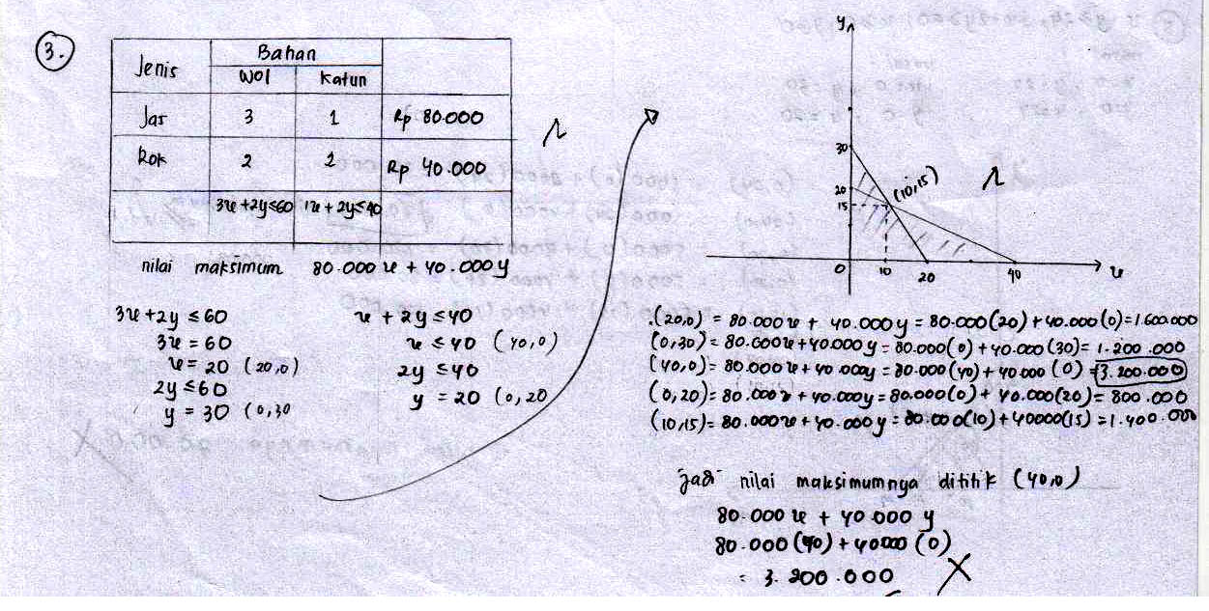
Berdasarkan jawaban di atas, subjek CI07 bisa lancar dalam menyelesaikan soal nomor 3, sehingga subjek CI07 dalam kategori fasih.
Subjek CI07 mengerjakan soal nomor 3 dengan langkah-langkah yang benar, tetapi hasil akhirnya tidak sesuai yang diharapkan. Subjek CI07 tidak mampu menunjukkan cara atau metode penyelesaian dalam menentukan titik-titik pada himpunan penyelesaian sehingga gambar serta kesimpulannya dalam menentukan keuntungan maksimum salah. Sehingga tidak memunculkan kebaruan dari hasilnya. Dari hasil tes, peneliti menyimpulkan bahwa komponen kreativitas yang dipenuhi subjek CI07 untuk soal nomor 3 adalah kefasihan, sehingga kreativitasnya pada tingkat 1.
- Tingkat Kreativitas 2
Pada tingkat ini dipenuhi oleh siswa beriku ini:
- MZR29
Hasil jawaban dari MZR29 pada nomor 03 ini menujukkan bahwa MZR29 berada pada tingkat kreativitas 2. Hal ini dapat dilihat dari jawaban yang diberikan MZR29 sebagai berikut.
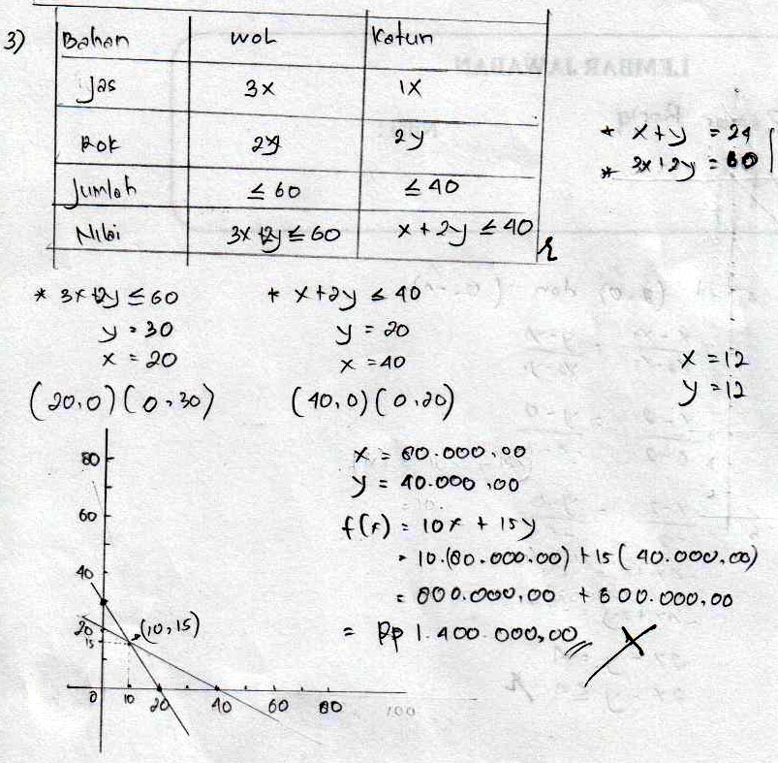

Subjek MZR29 mengerjakan soal nomor 3 dengan langkah-langkah dan jawaban yang benar. Berdasarkan hasil tes, subjek MZR29 tidak ingat fungsi objektifnya sehingga tidak fasih dalam menyelesaikan soal nomor 3. Subjek MZR29 mampu menunjukkan cara atau metode penyelesaian sehingga subjek MZR29 fleksibel dalam mengerjakan soal nomor 3, tetapi tidak mampu memberikan jawaban akhir yang benar. Peneliti menyimpulkan bahwa komponen kreativitas yang dipenuhi subjek MZR29 untuk soal nomor 3 adalah fleksibilitas, sehingga kreativitasnya pada tingkat 2.
- Tingkat Kreativitas 3
Pada tingkat ini dipenuhi oleh siswa beriku ini:
- KCK20
Hasil jawaban dari KCK20 pada nomor 03 ini menujukkan bahwa KCK20 berada pada tingkat kreativitas 3. Hal ini dapat dilihat dari jawaban yang diberikan KCK20 sebagai berikut.
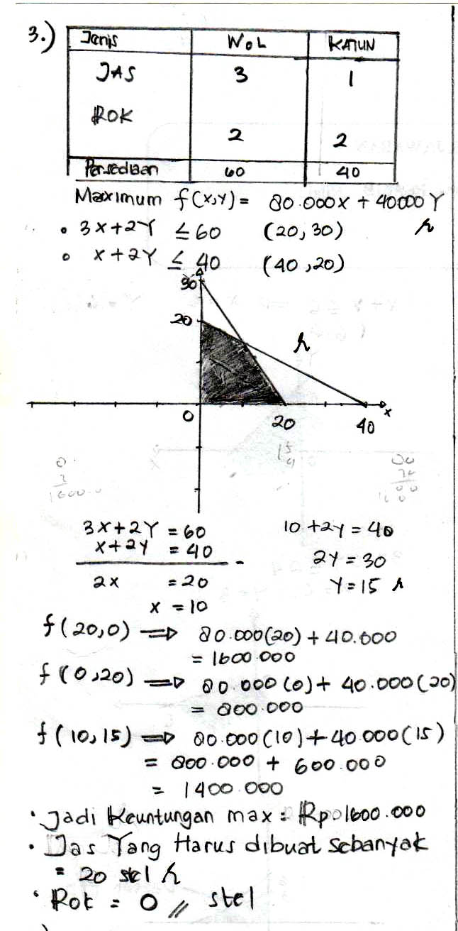
Subjek KCK20 mengerjakan soal nomor 3 dengan jawaban yang benar. Pada hasil tes untuk soal nomor 3, peneliti menemukan kurangnya penjabaran keuntungan maksimum yang diharapkan. Berdasarkan tes, subjek KCK20 dalam kategori fasih. Subjek KCK20 mampu menunjukkan cara atau metode penyelesaian yang lain dengan menggunakan tabel. Sehingga masuk kategori fleksibel. Tetapi tidak mempunyai contoh lain. Peneliti menyimpulkan bahwa komponen kreativitas yang dipenuhi subjek KCK20 untuk soal nomor 3 adalah kefasihan dan fleksibilitas, sehingga kreativitasnya pada tingkat 3.
- Tingkat Kreativiats 4
Pada tingkat ini dipenuhi oleh siswa beriku ini:
- IKN17
Hasil jawaban dari IKN17 pada nomor 03 ini menujukkan bahwa IKN17 berada pada tingkat kreativitas 4. Hal ini dapat dilihat dari jawaban yang diberikan IKN17 sebagai berikut.
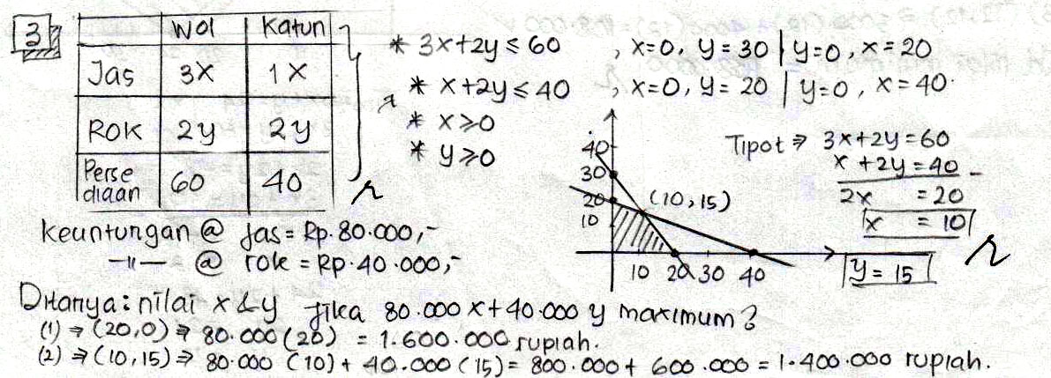

Subjek IKN17 mengerjakan soal nomor 3 dengan langkah-langkah dan jawaban yang benar. Adapun hasil wawancara dengan subjek IKN17 untuk soal nomor 3, yaitu sebagai berikut:
ND : Bagaimana, apakah ada kesulitan dalam pengerjaan soal ini?
IKN17 : Tidak Bu....
ND : Oke...coba kerjakan!
IKN17 : .........(sambil mengerjakan di kertas)

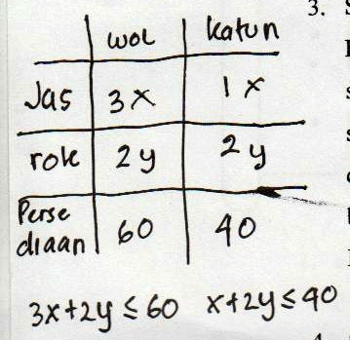

Berdasarkan hasil tes dan wawancara, peneliti menyimpulkan bahwa subjek IKN17 fasih dalam menyelesaikan soal nomor 3. Subjek IKN17 mampu menunjukkan cara atau metode penyelesaian yang lain dalam pengerjaan masalah mengenai menentukan fungsi objektif beserta kendala yang harus dipenuhi dalam masalah program linear, sehingga termasuk dalam kategori fleksibel dan bisa memberikan contoh baru sehingga termasuk dalam kategori kebaruan. Peneliti menyimpulkan bahwa komponen kreativitas yang dipenuhi subjek IKN17 untuk soal nomor 3 adalah kefasihan, fleksibilitas,dan kebaruan sehingga kreativitasnya pada tingkat 4.

Soal Nomor 4
- Tingkat Kreativitas 0
Pada tingkat ini tidak ada siswa yang memenuhi.
- Tingkat Kreativitas 1
Pada tingkat ini dipenuhi oleh siswa beriku ini:
- CNA06
Hasil jawaban dari CNA06 pada nomor 04 ini menujukkan bahwa CNA06 berada pada tingkat kreativitas 1. Hal ini dapat ditunjukkan dari respon jawaban CNA06 sebagai berikut.
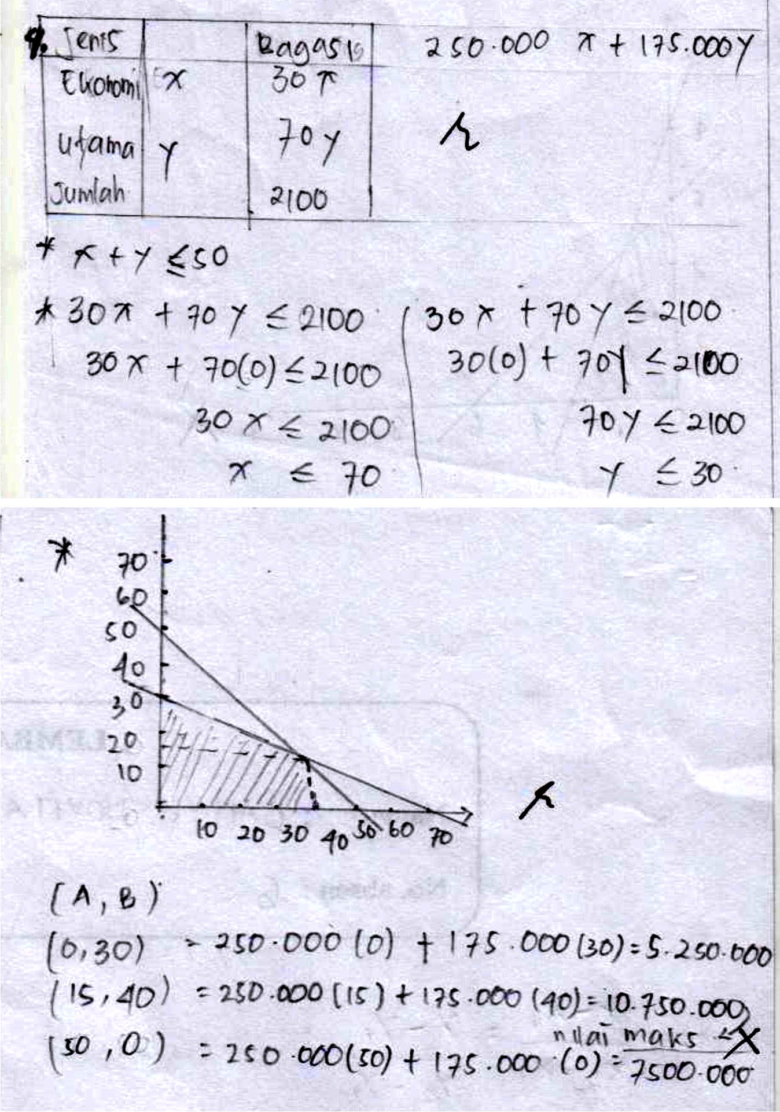

Berdasarkan jawaban di atas, subjek CNA06 bisa lancar dalam menyelesaikan soal nomor 4, sehingga subjek CNA06 dalam kategori fasih. Subjek CNA06 mengerjakan soal nomor 4 dengan langkah-langkah yang tidak tepat dan kurang, sehingga hasil akhirnya tidak sesuai yang diharapkan yaitu mencapai keuntungan maksimum R_{p} 9.875.000,00. Subjek CNA06 tidak mampu menunjukkan cara atau metode penyelesaian yang benar. Sehingga tidak memunculkan kebaruan dari hasilnya. Dari hasil tes, peneliti menyimpulkan bahwa komponen kreativitas yang dipenuhi subjek CNA06 untuk soal nomor 4 adalah kefasihan, sehingga kreativitasnya pada tingkat 1.
- Tingkat Kreativitas 2
Pada tingkat ini dipenuhi oleh siswa beriku ini:
- TTK42
Hasil jawaban dari TTK42 pada nomor 04 ini menujukkan bahwa TTK42 berada pada tingkat kreativitas 2. Hal ini dapat dilihat dari jawaban yang diberikan TTK42 sebagai berikut.

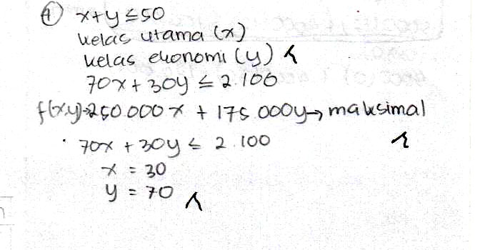

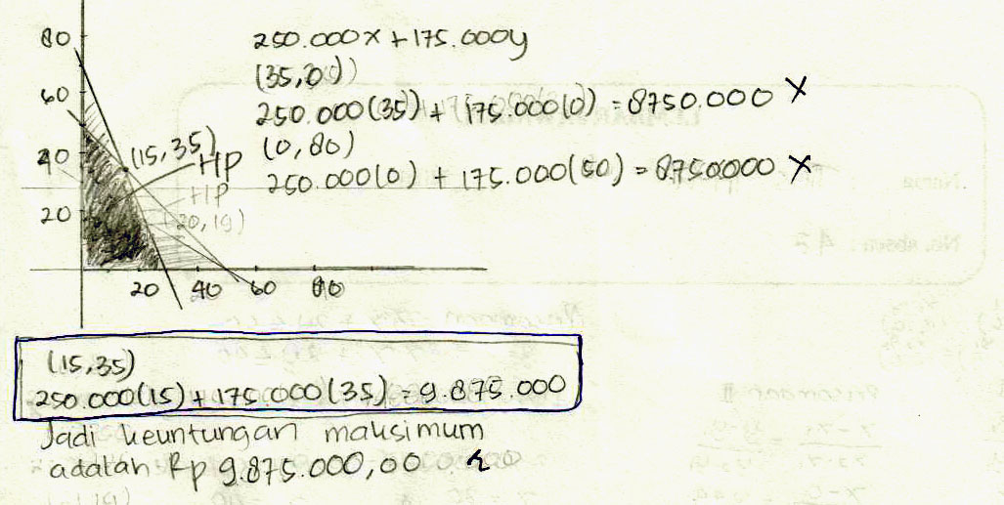

Subjek TTK42 mengerjakan soal nomor 4 dengan jawaban yang benar. Berdasarkan hasil tes, subjek TTK42 tidak teliti dalam langkah-langkah pengerjaannya seperti tidak bisa menempatkan nilai (x,y) ke dalam fungsi objektifnya sehingga tidak fasih dalam menyelesaikan soal nomor 4. Subjek TTK42 mampu menunjukkan cara atau metode penyelesaian sehingga subjek TTK42 fleksibel dalam mengerjakan soal nomor 4. Peneliti menyimpulkan bahwa komponen kreativitas yang dipenuhi subjek TTK42 untuk soal nomor 4 adalah fleksibilitas, sehingga kreativitasnya pada tingkat 2.

- Tingkat Kreativitas 3
Pada tingkat ini dipenuhi oleh siswa beriku ini:
- AM02
Hasil jawaban dari AM02 pada nomor 04 ini menujukkan bahwa AM02 berada pada tingkat kreativitas 3. Hal ini dapat dilihat dari jawaban yang diberikan AM02 sebagai berikut.
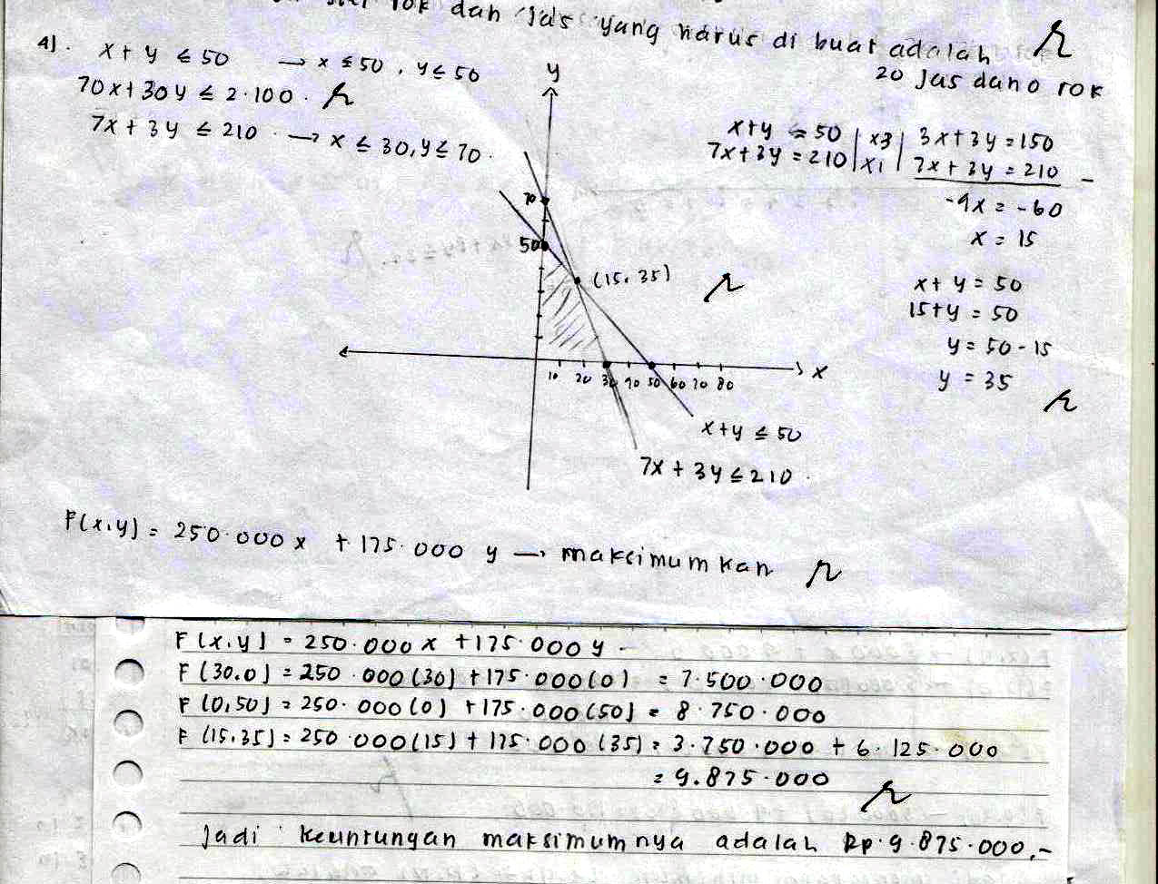
Subjek AM02 mengerjakan soal nomor 4 dengan jawaban yang benar. Pada hasil tes untuk soal nomor 4, peneliti menemukan kurangnya memisalkan kelas utama dan kelas ekonomi ke dalam bentuk variabel, padahal di tahapan pengerjaannya dan kesimpulannya dalam mencari nilai maksimum sudah benar. Berdasarkan tes, subjek AM02 dalam kategori fasih. Subjek AM02 mampu menunjukkan cara atau metode penyelesaian yang lain dengan menggunakan tabel. Sehingga masuk kategori fleksibel. Tetapi tidak mempunyai contoh lain. Peneliti menyimpulkan bahwa komponen kreativitas yang dipenuhi subjek AM02 untuk soal nomor 4 adalah kefasihan dan fleksibilitas, sehingga kreativitasnya pada tingkat 3.
- Tingkat Kreativitas 4
Pada tingkat ini dipenuhi oleh siswa beriku ini:
- ASS01
Hasil jawaban dari ASS01 pada nomor 04 ini menujukkan bahwa ASS01 berada pada tingkat kreativitas 4. Hal ini dapat dilihat dari jawaban yang diberikan ASS01 sebagai berikut.
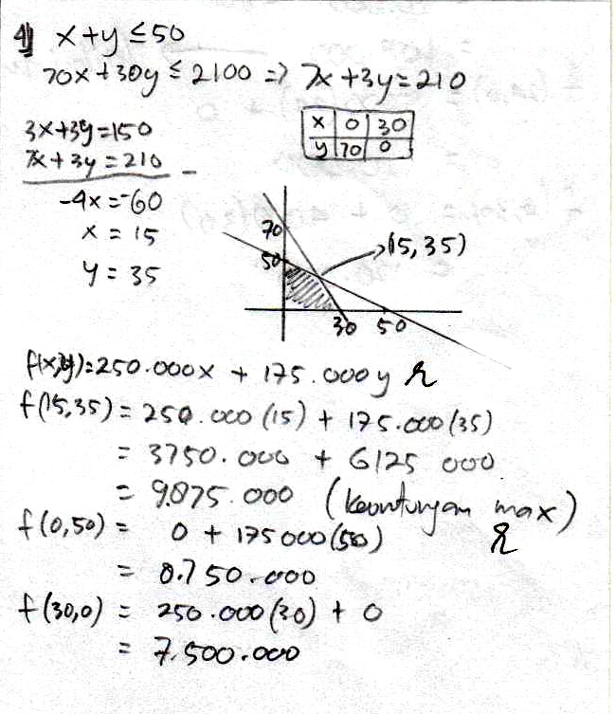

Subjek ASS01 mengerjakan soal nomor 4 dengan langkah-langkah dan jawaban yang benar. Adapun hasil wawancara dengan subjek ASS01 untuk soal nomor 4, yaitu sebagai berikut:
ND : Bagaimana, apakah ada kesulitan dalam pengerjaan soal ini?
ASS01 : Tidak Bu....
ND : Oke...coba kerjakan!
ASS01 : .........(sambil mengerjakan di kertas)

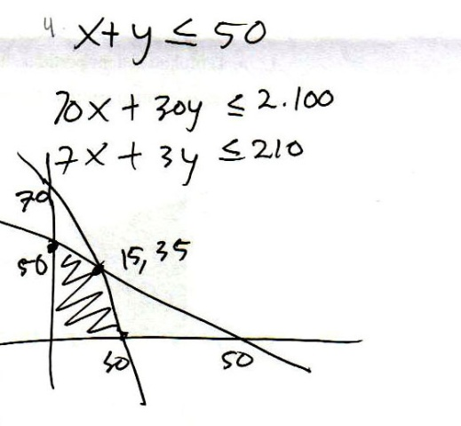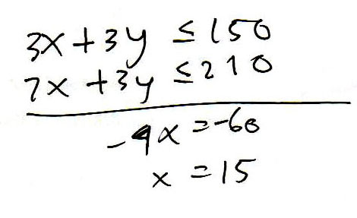

Berdasarkan hasil tes dan wawancara, peneliti menyimpulkan bahwa subjek ASS01 fasih dalam menyelesaikan soal nomor 4. Subjek ASS01 mampu menunjukkan cara atau metode penyelesaian yang lain dalam menyelesaikan masalah mengenai bagaimana menentukan nilai optimum dari fungsi objektif sebagai penyelesaian dari program linear, sehingga termasuk dalam kategori fleksibel dan bisa memberikan contoh baru sehingga termasuk dalam kategori kebaruan. Peneliti menyimpulkan bahwa komponen kreativitas yang dipenuhi subjek ASS01 untuk soal nomor 4 adalah kefasihan, fleksibilitas,dan kebaruan sehingga kreativitasnya pada tingkat 4.

- IFN18
Hasil jawaban dari IFN18 pada nomor 04 ini menujukkan bahwa IFN18 berada pada tingkat kreativitas 4. Hal ini dapat dilihat dari jawaban yang diberikan IFN18 sebagai berikut.
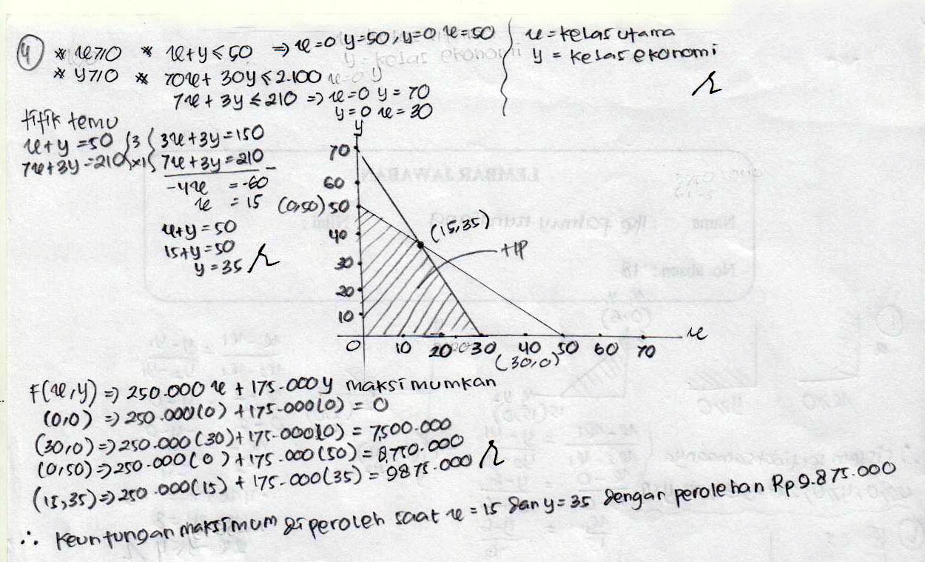

Subjek IFN18 mengerjakan soal nomor 4 dengan langkah-langkah dan jawaban yang benar. Berdasarkan hasil tes, peneliti menyimpulkan bahwa subjek IFN18 fasih dalam menyelesaikan soal nomor 4. Subjek IFN18 mampu menunjukkan cara atau metode penyelesaian yang lain dalam menyelesaikan masalah mengenai bagaimana menentukan nilai optimum dari fungsi objektif sebagai penyelesaian dari program linear, sehingga termasuk dalam kategori fleksibel dan bisa memberikan contoh baru sehingga termasuk dalam kategori kebaruan. Peneliti menyimpulkan bahwa komponen kreativitas yang dipenuhi subjek IFN18 untuk soal nomor 4 adalah kefasihan, fleksibilitas,dan kebaruan sehingga kreativitasnya pada tingkat 4.
Soal Nomor 5
- Tingkat Kreativitas 0
Pada tingkat ini dipenuhi oleh siswa beriku ini:
- ZS46
Jawaban dari ZS46 pada nomor 05 ini menujukkan bahwa ZS46 berada pada tingkat kreativitas 0. Hal ini dapat dilihat dari lembar jawaban yang tidak diisi oleh ZS46 sebagai berikut.
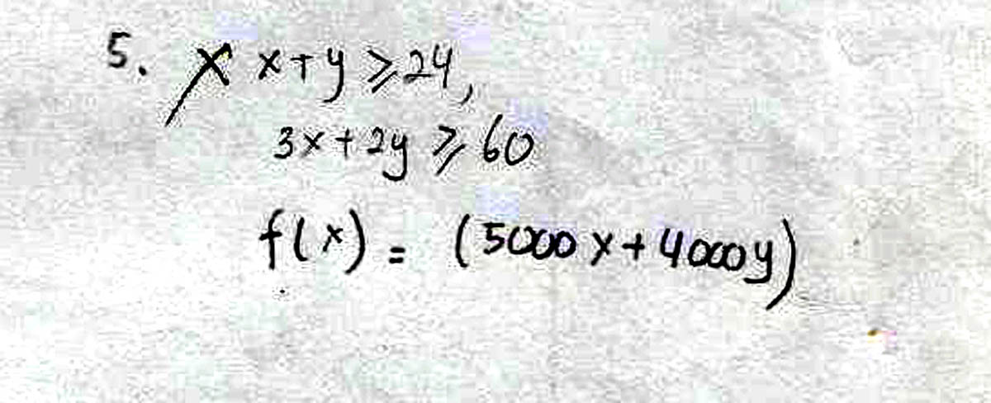
Pada jawaban soal no 05 ini, ZS46 tidak mampu menunjukkan aspek kefasihan, fleksibilitas, dan kebaruan. Subjek ZS46 tidak mampu menunjukkan cara atau metode penyelesaian. Sehingga tidak memunculkan kebaruan dari hasilnya. Berdasarkan hasil tes, peneliti menyimpulkan bahwa tidak ada komponen kreativitas yang dipenuhi subjek ZS46 untuk soal nomor 5, sehingga kreativitasnya pada tingkat 0.
- Tingkat Kreativitas 1
Pada tingkat ini dipenuhi oleh siswa beriku ini:
- FM13
Hasil jawaban dari FM13 pada nomor 05 ini menujukkan bahwa FM13 berada pada tingkat kreativitas 1. Hal ini dapat ditunjukkan dari respon jawaban FM13 sebagai berikut.
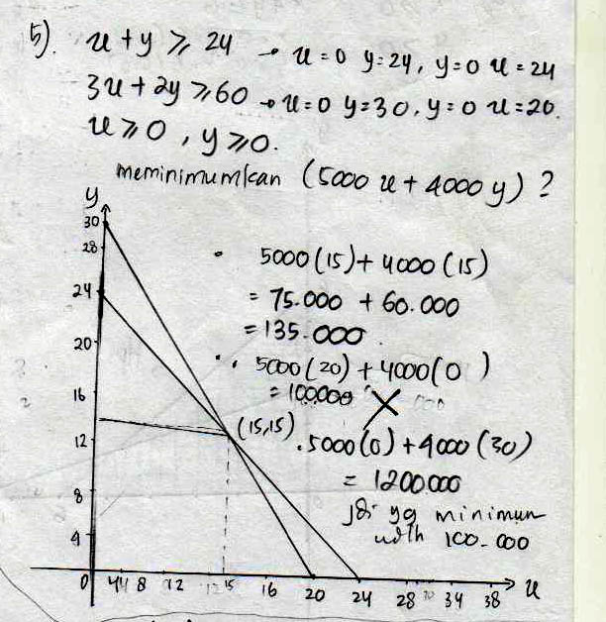
Berdasarkan jawaban di atas, subjek FM13 bisa lancar dalam menyelesaikan soal nomor 5, sehingga subjek FM13 dalam kategori fasih. Subjek FM13 mengerjakan soal nomor 5 dengan langkah-langkah yang tidak tepat, salah dalam menggambar grafik, menentukan titik potong, dan menentukan nilai minimum, sehingga hasil akhirnya tidak sesuai yang diharapkan. Subjek FM13 menuliskan nilai minimumnya 100.000, sedangkan jawaban yang benar yaitu mencapai nilai minimum 108.000. Subjek FM13 tidak mampu menunjukkan cara atau metode penyelesaian yang benar. Sehingga tidak memunculkan kebaruan dari hasilnya. Dari hasil tes, peneliti menyimpulkan bahwa komponen kreativitas yang dipenuhi subjek FM13 untuk soal nomor 5 adalah kefasihan, sehingga kreativitasnya pada tingkat 1.
- Tingkat Kreativitas 2
Pada tingkat ini dipenuhi oleh siswa beriku ini:
- IITC19
Hasil jawaban dari IITC19 pada nomor 05 ini menujukkan bahwa IITC19 berada pada tingkat kreativitas 2. Hal ini dapat dilihat dari jawaban yang diberikan IITC19 sebagai berikut.

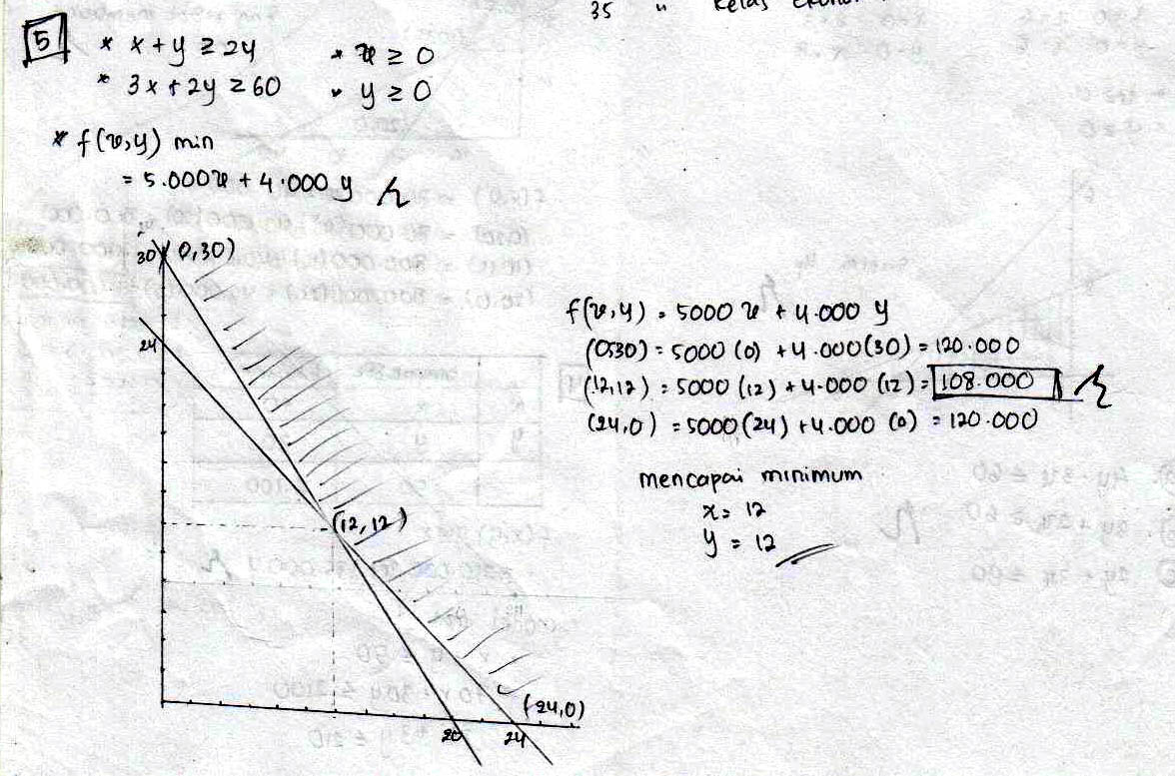
Subjek IITC19 mengerjakan soal nomor 5 dengan jawaban yang benar. Berdasarkan hasil tes, subjek IITC19 tidak teliti dalam langkah-langkah pengerjaannya seperti menentukan himpunan penyelesaian, sehingga tidak fasih dalam menyelesaikan soal nomor 5. Subjek IITC19 mampu menunjukkan cara atau metode penyelesaian sehingga subjek IITC19 fleksibel dalam mengerjakan soal nomor 5. Peneliti menyimpulkan bahwa komponen kreativitas yang dipenuhi subjek IITC19 untuk soal nomor 5 adalah fleksibilitas, sehingga kreativitasnya pada tingkat 2.

- Tingkat Kreativitas 3
Pada tingkat ini dipenuhi oleh siswa beriku ini:
- ST40
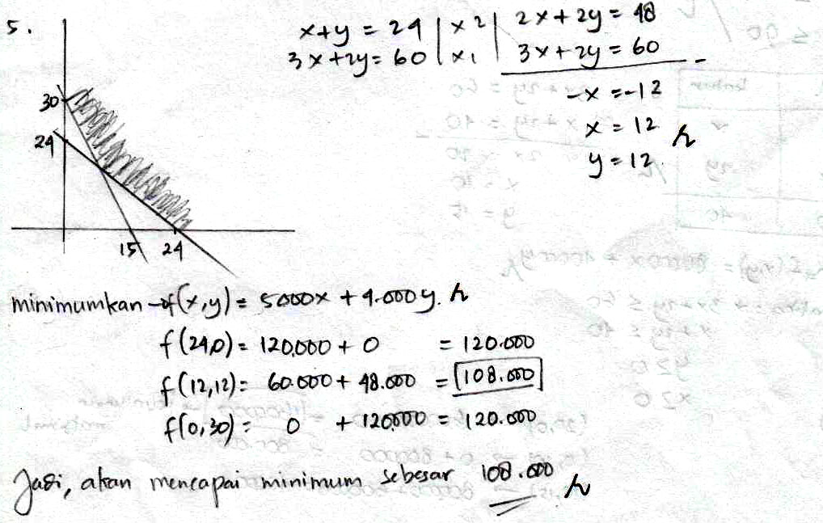
Hasil jawaban dari ST40 pada nomor 05 ini menujukkan bahwa ST40 berada pada tingkat kreativitas 3. Hal ini dapat dilihat dari jawaban yang diberikan ST40 sebagai berikut.

Subjek ST40 mengerjakan soal nomor 5 dengan langkah-langkah dan jawaban yang benar. Adapun hasil wawancara dengan subjek ST40 untuk soal nomor 5, yaitu sebagai berikut:
ND : Bagaimana, apakah ada kesulitan dalam pengerjaan soal ini?
ST40 : Tidak Bu....
ND : Oke...coba kerjakan!
ST40 : .........(sambil mengerjakan di kertas)

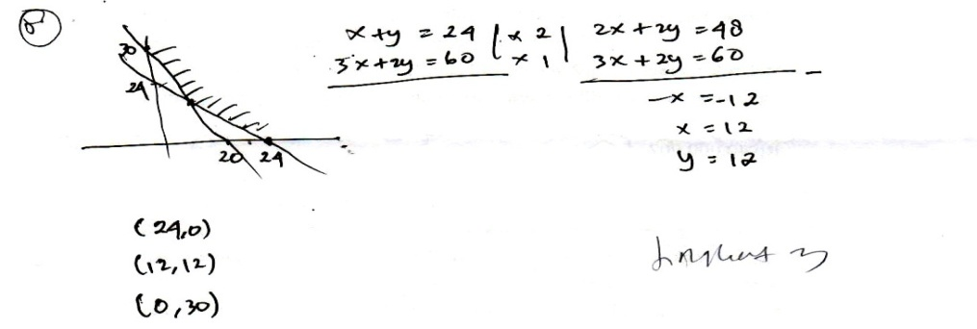

ND : Bisa dijelaskan dari cara itu?
ST40 : ini pernah diajarjan Bu, jadi ini rumus cepatnya.

Subjek ST40 mengerjakan soal nomor 4 dengan jawaban yang benar. Pada hasil tes untuk soal nomor 4, peneliti menemukan kurangnya mencari nilai pada titik x dan y, padahal di tahapan pengerjaannya dan kesimpulannya dalam mencari nilai minimum sudah benar yaitu 108.000. Berdasarkan tes, subjek ST40 dalam kategori fasih. Subjek ST40 mampu menunjukkan cara atau metode penyelesaian yang lain dengan menggunakan uji titik sudut. Sehingga masuk kategori fleksibel. Tetapi tidak mempunyai contoh lain. Peneliti menyimpulkan bahwa komponen kreativitas yang dipenuhi subjek ST40 untuk soal nomor 4 adalah kefasihan dan fleksibilitas, sehingga kreativitasnya pada tingkat 3.
- Tingkat Kreativitas 4
Pada tingkat ini dipenuhi oleh siswa beriku ini:
- AW05
Hasil jawaban dari AW05 pada nomor 05 ini menujukkan bahwa AW05 berada pada tingkat kreativitas 4. Hal ini dapat dilihat dari jawaban yang diberikan AW05 sebagai berikut.
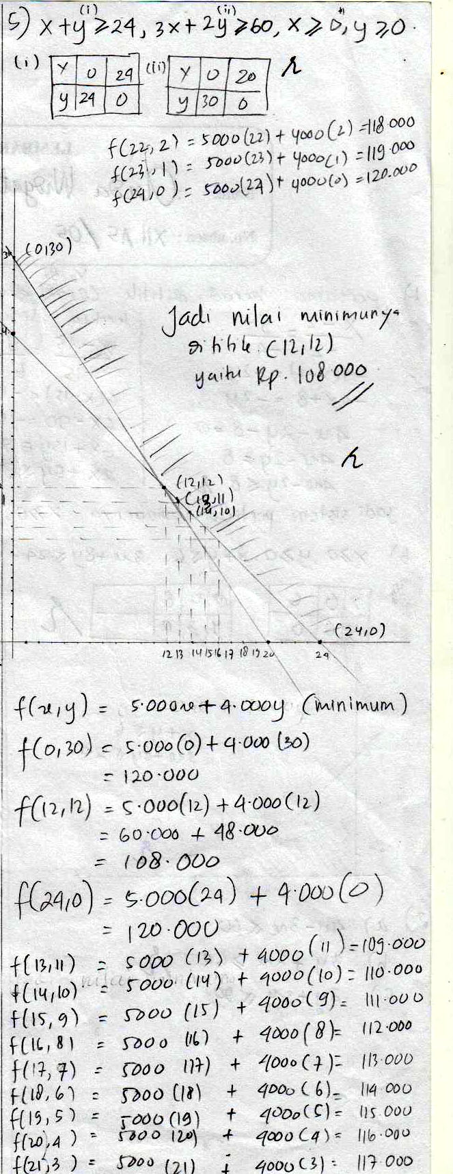

Berdasarkan hasil tes, peneliti menyimpulkan bahwa subjek AW05 fasih dalam menyelesaikan soal nomor 5. Subjek AW05 mampu menunjukkan cara atau metode penyelesaian yang lain dalam menyelesaikan masalah mengenai bagaimana menentukan nilai minimum dari fungsi objektif sebagai penyelesaian dari program linear dengan uji titik sudut, sehingga termasuk dalam kategori fleksibel dan bisa memberikan contoh baru sehingga termasuk dalam kategori kebaruan. Peneliti menyimpulkan bahwa komponen kreativitas yang dipenuhi subjek AW05 untuk soal nomor 5 adalah kefasihan, fleksibilitas,dan kebaruan sehingga kreativitasnya pada tingkat 4.

- Temuan Penelitian
Berdasarkan serangkaian kegiatan yang dilakukan dalam penelitian dengan judul “Analisis Tingkat Pemahaman Dan Kreativitas Menyelesaikan Soal Program Linear Pada Siswa Kelas XII IPA 5 MAN 2 Tulungagung ”, peneliti mendapatkan beberapa temuan dalam penelitian yaitu:
  - Siswa masih kebingungan dalam mengolah kalimat matematika, misalnya jika menentukan tanda pertidaksamaan ≥ atau ≤.
  - Siswa masih kurang memahami konsep sistem pertidaksamaan linear dua variabel dan menentukan nilai optimasi.
  - Siswa merasa kebingungan dalam menjelaskan hasil jawaban, padahal siswa mengetahui maksudnya.
  - Siswa menyelesaikan masalah dengan satu alternatif cara, dan sukar dalam memberikan alternatif cara yang lain.
  - Siswa kurang teliti dalam mengerjakan soal.
  - Ada beberapa siswa yang masih melakukan kesalahan dalam menuliskan fungsi objektif.
Pada penelitian kali ini, peneliti tidak menggunakan penjenjangan nilai dalam menganalisis tingkat kreativitas siswa, karena peneliti mempunyai anggapan bahwa kreativitas tidak dapat diukur menggunakan nilai, tetapi cukup dengan tiga komponen kreativitas yaitu kefasihan, fleksibilitas, dan kebaruan. Pada penelitian ini, peneliti menemukan sesuatu yang unik yaitu yang peneliti sebut sebagai temuan penelitian. Peneliti merumuskan tingkat kreativitas (berfikir kreatif) dalam matematika, sesuai yang telah rangkum oleh Tatag Yuli Eko Siswono. Pada dasarnya untuk memfokuskan kreativitas, kriteria didasarkan pada produk berfikir kreatif yang memperhatikan aspek kefasihan, fleksibilitas, dan kebaruan. Temuan penelitian didasarkan pada paparan data yang telah dijelaskan diatas dapat kita ketahui bahwasannya penelitian mengenai Analisis Pemahaman Dan Kreativitas Menyelesaikan Soal Program Linear Pada Siswa Kelas XII IPA 5 MAN 2 Tulungagung mencapai tingkat 3, dan komponen kreativitas yang sering peneliti temukan untuk mencapai tingkat 3 dari beberapa siswa yaitu kefasihan dan fleksibilitas. Kefasihan mengacu pada banyaknya ide-ide yang dibuat dalam merespon sebuah perintah, siswa yang fasih dalam memahami suatu konsep matematika akan mampu menghasilkan pemikiran, dan mampu menyampaikan ide-ide atau pemikiran tersebut. Fleksibilitas merupakan kemampuan siswa memecahkan masalah dalam satu cara, kemudian dengan menggunakan cara lain. Siswa memadukan berbagai metode penyelesaian. Siswa yang fleksibel dalam menyelesaikan masalah matematika mampu untuk menghasilkan beberapa pemikiran atau ide-ide, dan mudah berpindah dari jenis pemikiran atau ide tertentu pada jenis pemikiran atau ide yang lainnya.

Siswanto, Model Pembelajaran Matematika Berbasis Pengajuan dan Pemecahan Masalah untuk Meningkatkan Kemampuan Berfikir Kreatif,..., hal. 31

